新桥街道中心幼儿园小五班幼儿生活状况记录表

观察对象：小五班全体幼儿

观察者：徐凯云、程晓茹

观察目标：了解目标幼儿入园初期的适应能力

观察内容：观察目标幼儿来园、午餐、午睡的情况

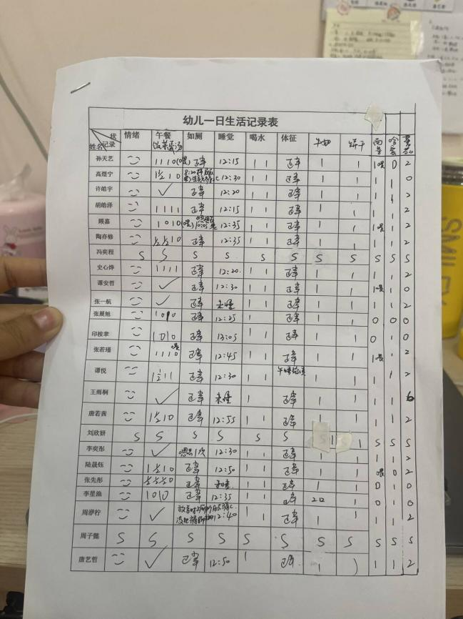

**评价与分析：**

今日来园22人。通过我们老师的观察记录，也可以发现小五班的宝贝们大部分孩子的适应能力都很强，有较好的生活自理能力和用餐习惯。

**情绪：**

入园情绪：所有孩子今天的入园情绪都是比较稳定的。

园内情绪：在刚开始的区域游戏中，小朋友们情绪都较为稳定，都很愿意去选择自己喜欢的游戏玩耍。